SOFTWARE PROTOKOLL

Befehle nutzen  
1. Der Befehl ist CLS   
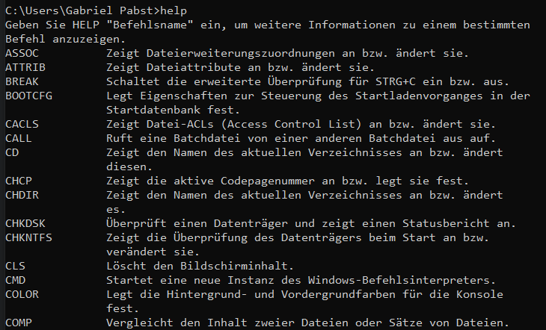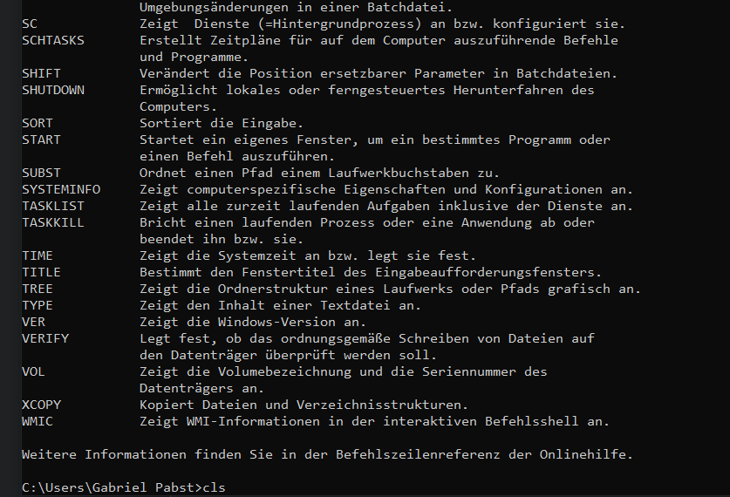  
2. Wechselt das Verzeichnis oder zeigt dessen Namen an. 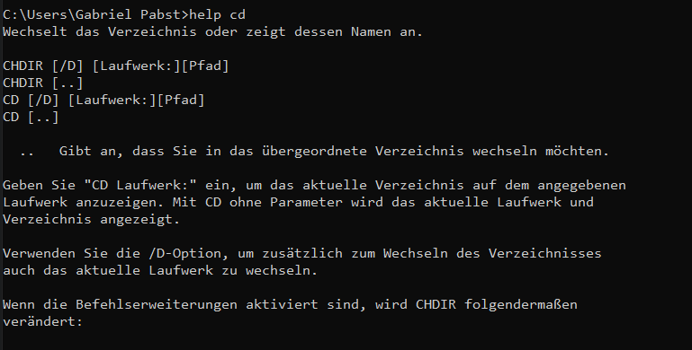

3.  
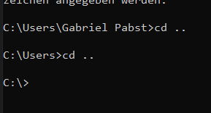

4.  
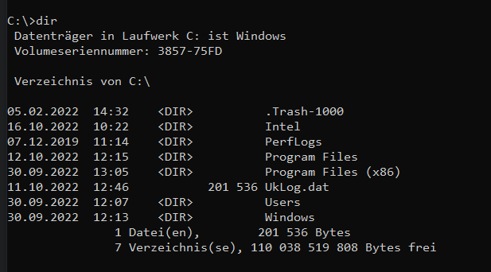

5.  
 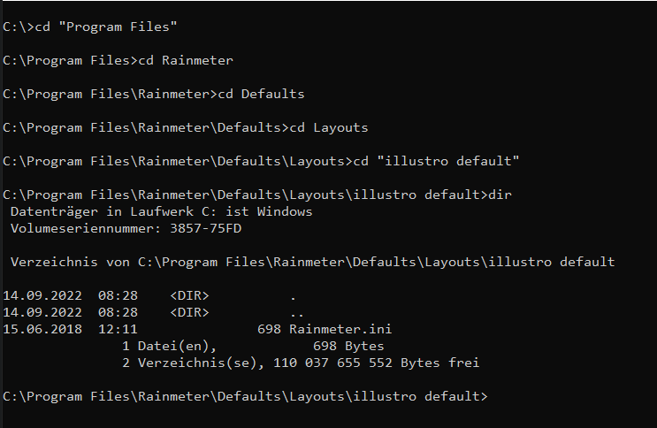

6.

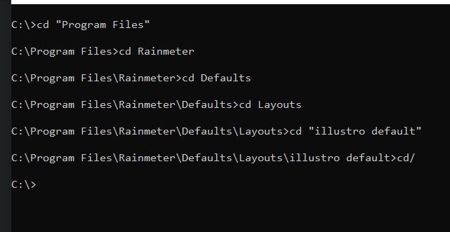

7. Es werden die letzten Befähle vorgeschlagen die man ausgeführt hat.  


Lokales Repo erzeugen

1.  
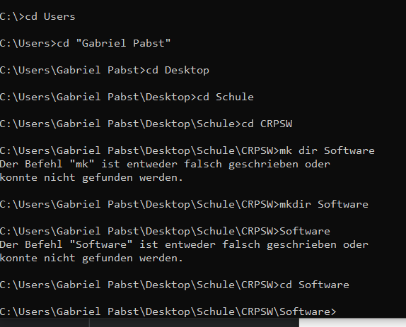

2.  
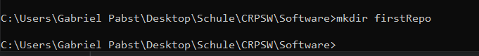

3.  
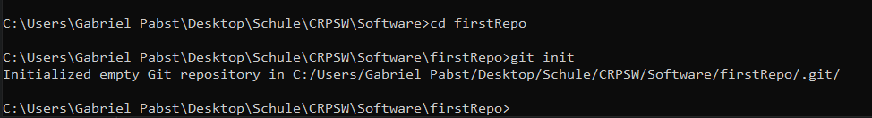

4.  
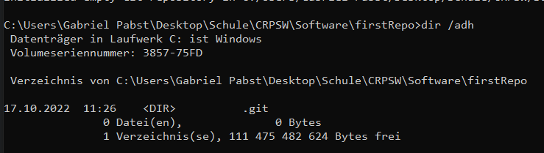

Status Prüfen

1.  


2.  
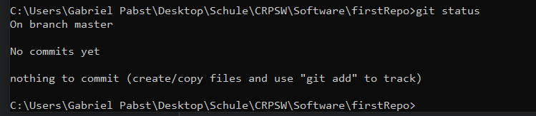

Inhalt adden

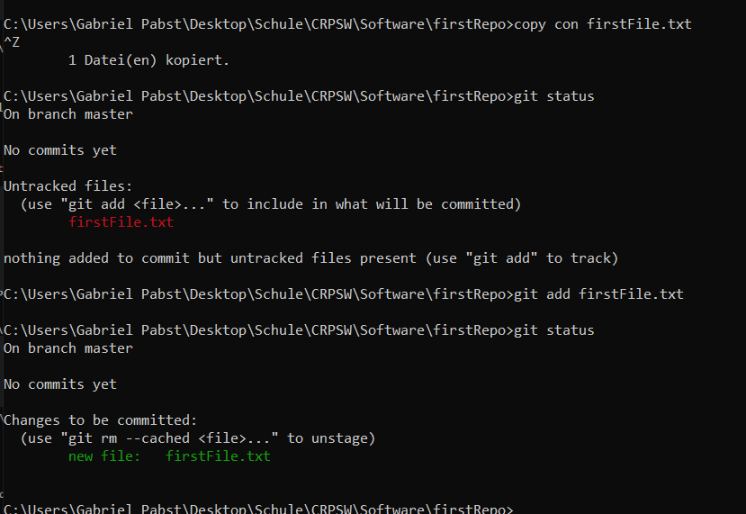

Inhalt commiten

1.

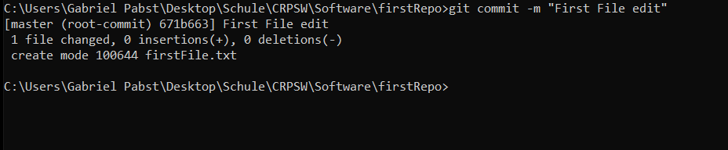

2.



Inhalt verändern

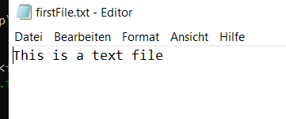

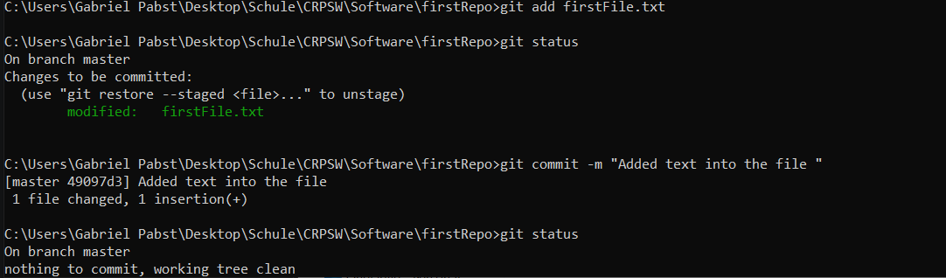

Commit History

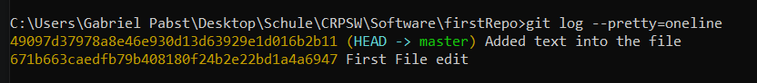

Dateien löschen

1.

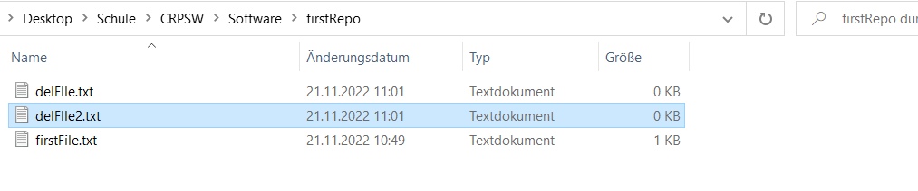

2,3.

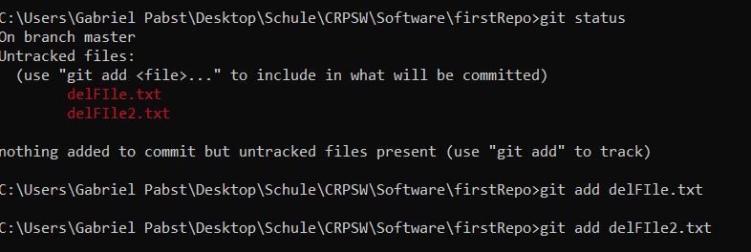

4.

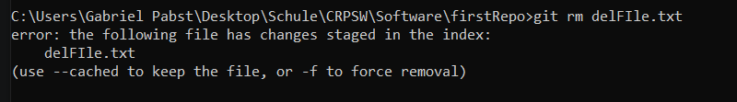

5.

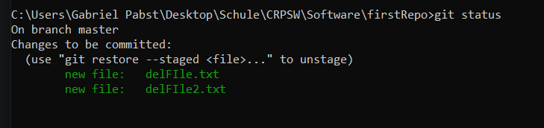

6.7.8.

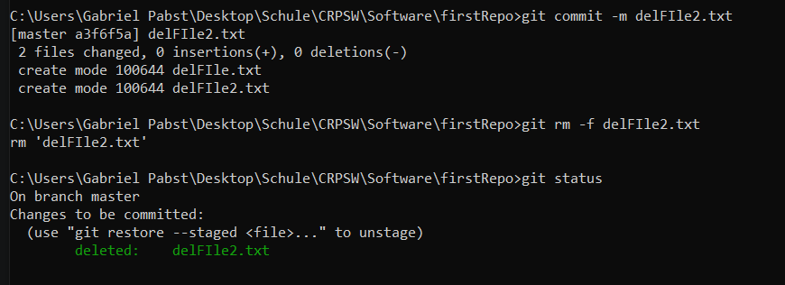

9.



Dateien löschen

1.



2.3.

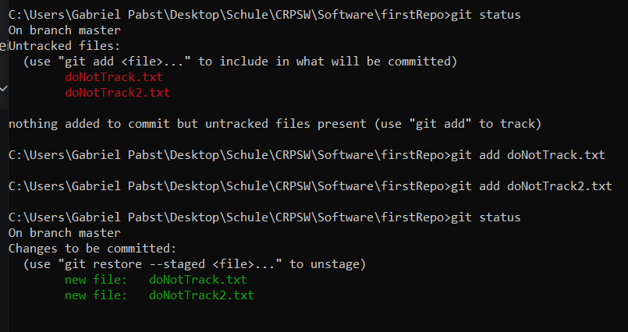

4.5.

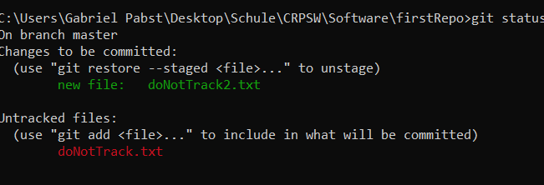

6.



7.8.9.

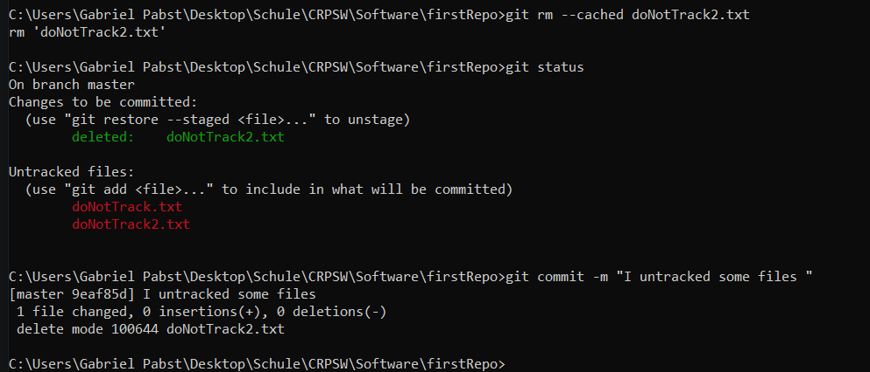

Dateien umbenennen

1.

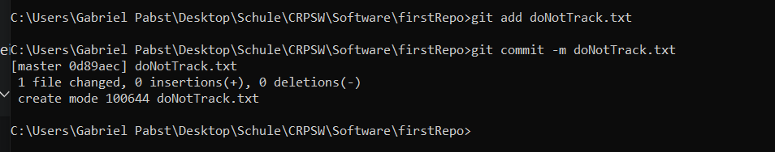

2.3.4.

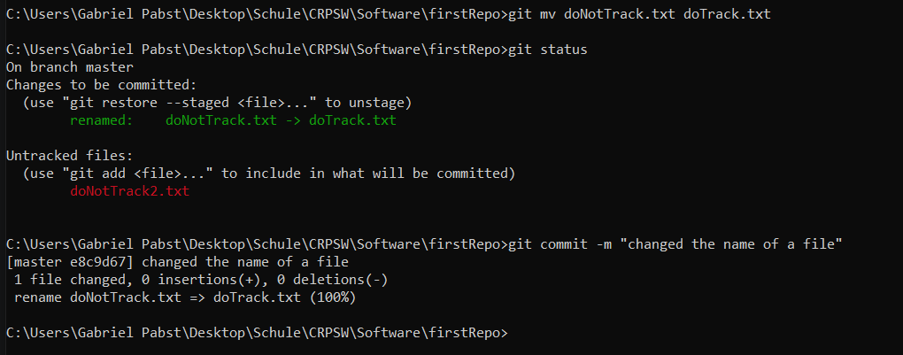

Änderungen einer Datei restoren

1.

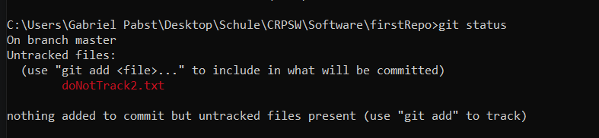

2.

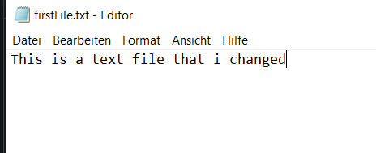

3.

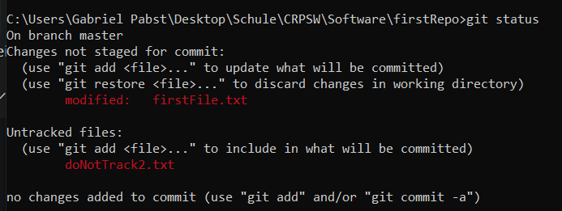

4.

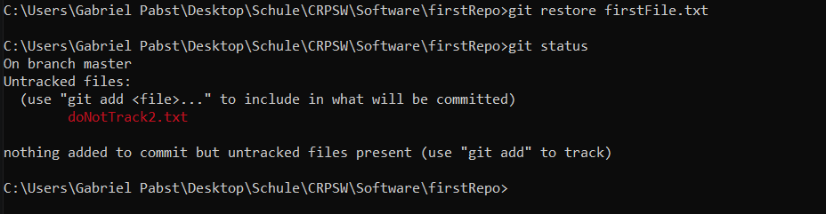

5.

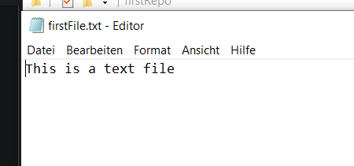

Bestehendes Github repo clonen

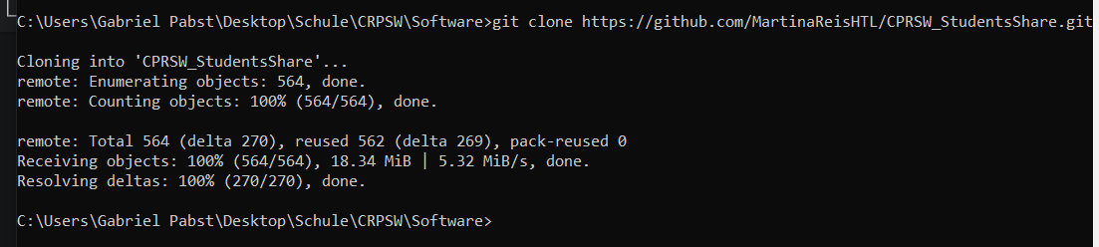

Änderungen in Github pushen

